

**Rapport de Projet**

**Imprimante 3D**

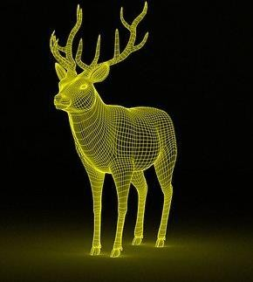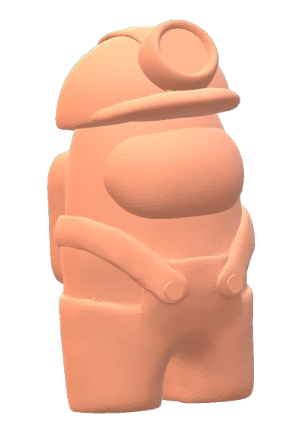

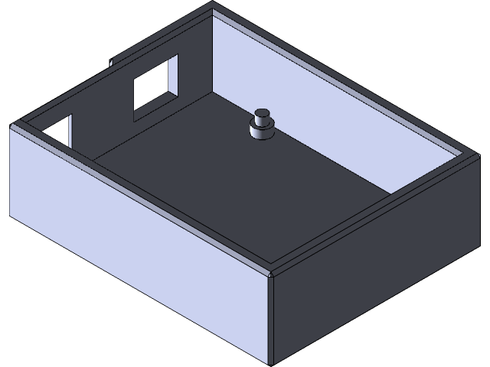Année 2020-2021

*Réalisé par*

Robin Mathéus Estelle Grau-Farré Ayoub Nouira

Jean-Christophe Lafleur

*Encadré par*

Daniele Varacca

Sommaire

Présentation du Projet 2

1. *Contexte 2*
2. *Historique 2*
3. *Outils 2*

Travail déjà réalisé 5

1. *Recherche format 3D 5*
   1. Fichier STL binaire 5
   2. Fichier STL ASCII 5
2. *Prise en main de l’imprimante 6*
3. *Générateur de fichier STL binaire 6*
4. *Générateur de fichier STL ASCII 7*
5. *Interface graphique 7*
6. *Travail en cours 7*

Organisation du travail 8

1. *Organisation du groupe 8*
2. *Outils de travail utilisés 8*
3. *Répartition des tâches 8*

Références 9

*Page de garde 9*

*Présentation du projet 9*

*Travail déjà réalisé 9*

# Présentation du Projet

## Contexte

L’Université possède une imprimante tridimensionnelle (3D). Nous avons donc exploité

l’imprimante et trouvé un moyen algorithmique de l’utiliser à travers la création d’un logiciel.

## Historique

L’impression 3D fut tout d’abord un concept de science-fiction lancé par l’écrivain futurologue Arthur Charles Clarke. Ce dernier évoquait déjà dans les années 1960 l’existence future d’une machine à répliquer, ce qui, pour lui, apporterait un effet positif sur la société. Ce n’est qu’environ vingt ans après que le premier brevet sur l’impression tridimensionnelle est déposé par l’entreprise CILAS ALCALTEL et ses trois collaborateurs français Jean-Claude André, Olivier de Witte et Alain le Méhauté. Quelques temps après, Chuck Hull, co-fondateur, vice-président et chef du domaine technologique de 3D Systems dépose un brevet sur la technique de stéréolithographie. Cette technique est à l’origine du nom de l’extension de fichier STL, le format que nous utilisons dans ce projet afin de décrire un objet à imprimer.

L’apparition des premières imprimantes 3D remonte au début des années 2000, avec la production de prototypes pour un usage non intensif car les matériaux ne le permettent pas.

## Outils

Nous disposons d’une imprimante 3D ZMorph VX, l’un des derniers modèles du fabricant polonais ZMorph ainsi que tout l’équipement fourni avec à l’achat. En plus de l’imprimante, il y a une tête d’impression simple, une double, une tête de fraisage (CNC), une tête laser, et une tête spécialisée pour la pâte ainsi que deux plateaux, un pour l’impression 3D et un pour le CNC et le laser.

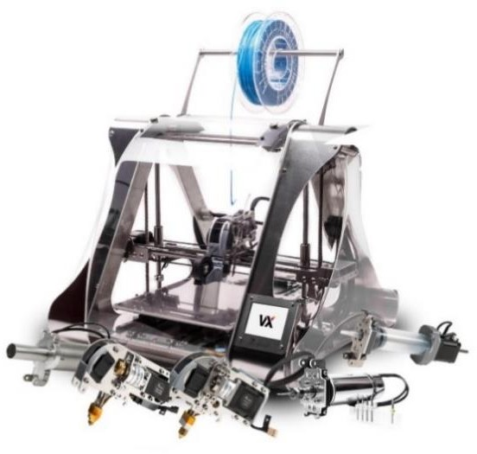

L’imprimante utilise la technique de dépôt de fil fondu. La matière utilisée est sous forme de filament puis elle est fondue avant d’être déposée sur le plateau pour construire l’objet 3D couche par couche.

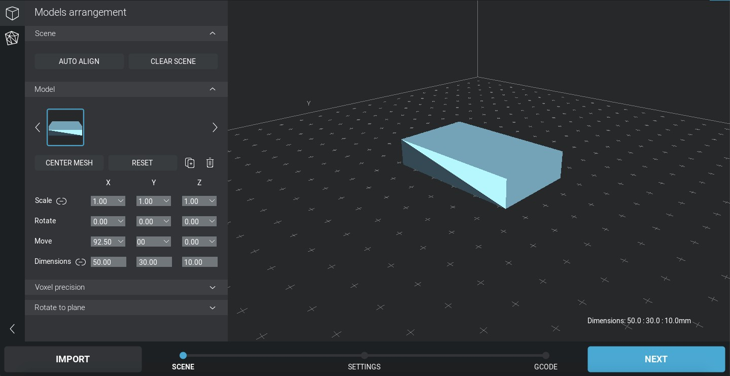

*Importation d'un fichier .stl décrivant un parallélépipède*

La ZMorph VX peut utiliser plusieurs matériaux, comme le plastique, le bois et ses semblables (le contre-plaqué, les panneaux en fibre de bois, etc.), les polychlorobiphényles (PCB), l’acide acrylique, l’aluminium ou encore des matières épaisses.

L’imprimante prend en entrée un fichier .gcode. Ce dernier contient en réalité des séquences d’instructions afin de piloter l’imprimante. Ce type de fichier est généré par le logiciel Voxelizer du fabricant. Ce dernier accepte plusieurs types de fichier 3D, .stl, .obj, .x,

.md5 et plein d’autres. Il faut d’abord paramétrer Voxelizer en lui précisant le modèle de l’imprimante et la tête d’impression que l’on va utiliser. On peut ensuite importer le fichier 3D.

En premier lieu, il est possible de redimensionner l’objet 3D, de le déplacer sur le plateau ou encore de modifier son orientation. Lorsque les réglages sont terminés, on peut alors passer à l’étape suivante.

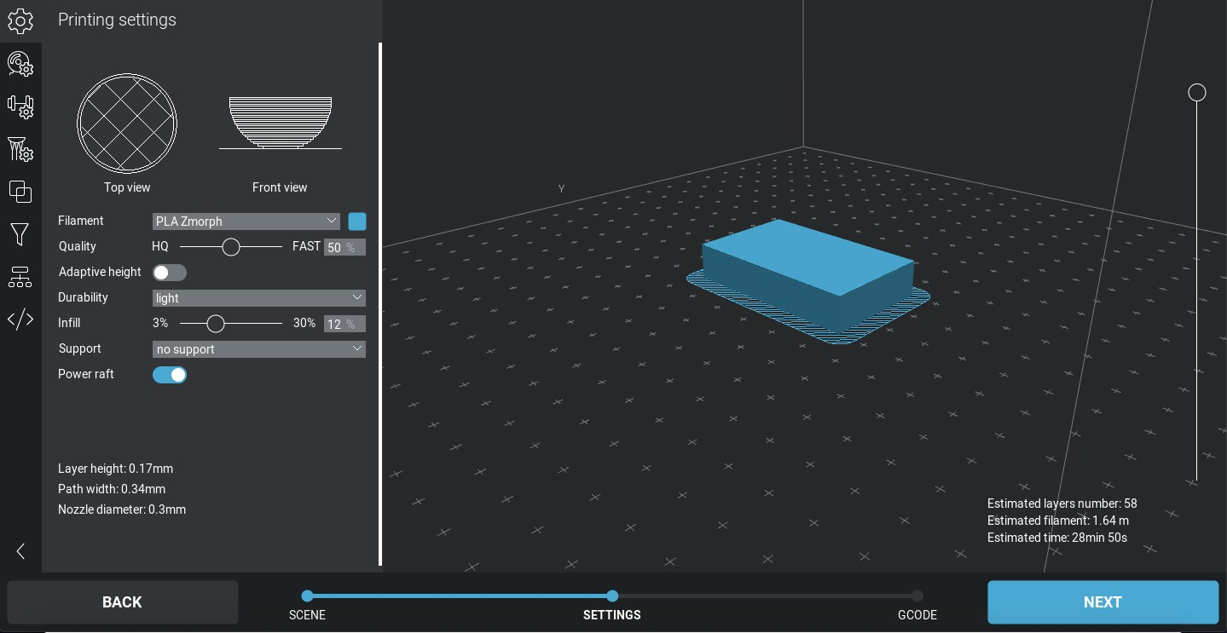

*Réglages d'impression*

Dans la section « Settings », plusieurs paramètres d’impression sont disponibles. Il est possible de préciser la matière utilisée, de modifier la qualité de l’impression ou encore le taux de remplissage de l’objet fermé. Augmenter la qualité de l’impression et le taux de remplissage influence directement sur le nombre de couches, la longueur de filament utilisé et la durée de l’impression.

Voxelizer ajoute automatiquement un support pour l’impression. Il sera possible de l’enlever une fois l’objet imprimé et le matériau refroidi.

Voxelizer va ensuite générer un fichier .gcode, contenant la description de l’objet ainsi que les informations sur l’impression. Par la suite, il suffira d’insérer le nouveau fichier généré dans l’imprimante à l’aide d’une carte SD par exemple puis de lancer le processus.

# Travail déjà réalisé

## Recherche format 3D

Il existe de nombreux formats 3D, qui sont utilisés dans beaucoup de domaines différents comme l’architecture ou l’impression 3D. Chaque format a sa spécialité. Aujourd’hui, les fichiers les plus utilisés sont STL, OBJ, FBX, 3DS, COLLADA, IGES, STEP et VRML / X3D. Nous nous sommes penchés sur les formats que l’application Voxelizer accepte dont STL et OBJ. Ces derniers sont plus universels et facile à comprendre. Nous avons plus particulièrement choisi le format STL car il est possible de l’écrire en binaire ou en ascii. Les fichiers de ce format sont utilisés dans les logiciels de stéréolithographie, la fabrication d’un objet solide à partir d’un modèle numérique. Ils ne décrivent que la géométrie de surface de l’objet en trois dimensions. L’objet est considéré comme un ensemble de triangles. Il n’y a pas d’information sur la texture ou la couleur de l’objet dans un fichier de ce format.

* 1. Fichier STL binaire

Un fichier STL binaire est composé de :

* 80 octets représentant un commentaire
* 4 octets représentant le nombre de triangles
* 50 octets représentant un triangle :
  + 3 x 4 octets : un groupe de 4 octets représente une coordonnée (x,y ou z) de la direction normale du triangle
  + 3 paquets de 3 x 4 octets : chaque paquet représente un des trois sommets du triangle. Un groupe de 4 octets représente une coordonnée de ce sommet
  + 2 octets représentant un mot de contrôle

Chaque coordonnée est représentée selon la norme IEEE 754 et selon le mode petit- boutisme. Pour la norme IEEE, il s’agit d’un format de représentation des nombres à virgule flottante. C’est un format de 32 bits, avec un bit pour le signe, 8 bits d’exposant et 23 bits de mantisse. Le mode petit-boutisme correspond à l’ordre des octets : l’octet avec le moins de poids est placé en premier.

* 1. Fichier STL ASCII

Pour ce qui est du fichier STL ASCII, il est composé d’une première ligne étant :

1. “solid name” (où name est le nom du la forme que l'on veut créer)

Ensuite, nous avons le nombre que nous voulons de triangles, étant tous représentés par :

1. “facet normal 0 0 0

3.

vertex v1x v1y v1z (point ayant les coordonnées v1x v1y v1z)

5.

vertex v3x v3y v3z (point ayant les coordonnées v3x v3y v3z)

7. endfacet"

endloop

6.

vertex v2x v2y v2z (point ayant les coordonnées v2x v2y v2z)

4.

outer loop

2.

Le triangle sera représenté par les vecteurs liant les 3 points. Une fois cela fini, nous devons clôturer le ficher par :

1. endsolid name (name étant toujours le nom que nous avons donné à la forme)

## Prise en main de l’imprimante

Nous avons réalisé plusieurs essais d’impression avec des modèles trouvés ou fabriqués, en imprimant des figures simples et plus complexes à une ou deux couleurs afin d’étudier l’imprimante et son comportement. Avant toute impression, la machine doit être calibrée afin de se repérer sur le plateau où l’objet sera imprimé. Par la suite, la tête d’écriture doit être chauffée à une température suffisamment élevée pour faire fondre le plastique utilisé. Dans notre cas, nous avons utilisé du plastique PLA (acide polylactique) qui est une matière plastique d’origine végétale et majoritairement utilisée pour l’impression 3D. Ce plastique est entièrement biodégradable. Il est disposé sous forme de bobines que l’on fixe sur une barre située en hauteur. Le fil de la bobine doit alors être inséré dans la tête d’écriture.

## Générateur de fichier STL binaire

Nous écrivons nous-même le fichier du début jusqu’à la fin. Notre premier objectif a été de générer un simple parallélépipède de largeur, longueur et hauteur souhaitées.

Dans un premier temps, nous avons décrit ce parallélépipède grâce à ses six faces et ses huit sommets. Une face est un rectangle composé de deux triangles, un triangle de trois sommets et un sommet de trois coordonnées. Un rectangle est créé à partir de ces quatre sommets. Quand il est créé, deux triangles sont générés automatiquement. Une variable est incrémentée à chaque création de triangle, cela nous sera utile pour la suite. Une fois que le parallélépipède est décrit, on peut alors créer le fichier et commencer à écrire dedans.

Pour le contenu du fichier, on commence par écrire les 80 octets de commentaires. Il suffit

d’ajouter 80 espaces, chacun codé sur un octet. On peut ensuite écrire le nombre de triangles

créés, que nous avons gardé au préalable en mémoire dans une variable. Ce nombre de triangles est codé sur quatre octets. Chaque triangle écrit dans le fichier sa direction normale, cette dernière correspond au point (0,0,0) pour tous les triangles, puis les trois coordonnées de chaque sommet, et enfin le mot de contrôle, que nous avons mis à 0.

## Générateur de fichier STL ASCII

Pour le générateur STL ASCII, notre objectif était le même. Nous avons voulu faire un simple parallélépipède en ayant seulement sa largeur, longueur et hauteur.

Ici nous décrivons le parallélépipède grâce à douze triangles (deux par face). Chaque triangle est défini par les coordonnées de ses trois sommets. Nous choisissons où placer les coordonnées des sommets par rapport à la largeur, longueur et hauteur du parallélépipède.

## Interface graphique

L’interface graphique du prototype de l’application a été réalisé avec l’API (Application Programming Interface) Java Swing et AWT. Elle est composée de plusieurs éléments :

* Un menu déroulant situé en haut de l’interface qui permet de sélectionner l’objet souhaité
* Une barre d’option située en bas permettant de choisir le nom du fichier associé à

l’objet choisi, le type de fichier STL (binaire ou ASCII), ainsi que de valider

* Un label et trois champs de saisie placés dans un conteneur situé à gauche permettant de renseigner les dimensions de l’objet
* Une image centrale qui se met à jour en fonction de l’objet sélectionné avec le

menu déroulant

Tous ces éléments sont affichés avec plusieurs dispositions (Layout) différentes. Ces éléments sont décrits dans la documentation Java de la classe ***AppBoard*** générée avec le code. Le fichier est généré à l’emplacement du .jar.

Afin de tester le programme, il suffit d’installer Java sur une machine et de lancer

l’exécutable Java fourni.

## Travail en cours

Pour la suite du projet, nous nous intéressons à la création d’objets sphériques et la finalisation de la boîte pour Arduino. Nous allons ensuite explorer la possibilité de récupérer une banque de données de fichier STL afin d’effectuer directement des modifications sur certains fichiers depuis notre application.

# Organisation du travail

## Organisation du groupe

En premier lieu, en lien avec le cours de gestion de projet, nous avons décidé d’un chef de projet. Il est chargé de relayer l’information entre les membres du groupe et d’assurer que les délais soient respectés pour les différentes tâches.

Nous nous sommes contactés au minimum une fois par semaine, pour faire le point et fixer de nouveaux objectifs.

Nous avons pour cela créé divers canaux de communication afin de faciliter le transfert de documents et de codes, devant être mis en commun par la suite.

## Outils de travail utilisés

Un groupe *WhatsApp* a été créé afin de discuter de nos travaux mais aussi sur les informations relatives pouvant nous être utiles.

L’utilisation de *Teams* nous a permis de garder contact avec notre encadrant afin d’obtenir des directives permettant d’avancer sur ce projet. Il nous a permis également de faciliter la visualisation lors de la conception de notre logiciel de création de fichier STL, en effectuant la fonctionnalité partage de contenu.

Nous avons créé un dépôt git *Github* pour sauvegarder nos documents et les partager entre les membres du groupe.

Nous avons utilisé le logiciel *Gantt Project* afin de faciliter la mise en page du diagramme de Gantt et de Pert de notre projet.

## Répartition des tâches

Au début, nous avons réalisé un ensemble de recherches communes afin de comprendre le processus menant à l’impression d’un objet en 3D à l’aide d’un fichier STL.

Par la suite, nous avons réparti un ensemble de tâches afin d’optimiser notre temps de travail.

Nous avons fait le choix de coder en Java. La retranscription du format STL en ASCII a été réalisé par Ayoub et celui du binaire par Estelle et Jean-Christophe. L’interface graphique et la mise en lien du code ont été réalisé par Robin.

# Références

## Page de garde

* <https://grabcad.com/library/arduino-simple-box-enclosure>
* https://www.thingiverse.com/thing:4582938

## Présentation du projet

* <https://fr.wikipedia.org/wiki/Impression_3D>
* <https://www.makershop.fr/imprimantes-3d/2474-zmorph-vx-full-set.html>
* [https://www.3dnatives.com/test-imprimante-3d-zmorph-vx-120920193/#](https://www.3dnatives.com/test-imprimante-3d-zmorph-vx-120920193/)
* Manuel de l’imprimante ZMorph VX
* <https://fr.wikipedia.org/wiki/D%C3%A9p%C3%B4t_de_fil_fondu>
* <https://fr.wikipedia.org/wiki/Programmation_de_commande_num%C3%A9rique>

## Travail déjà réalisé

* <https://www.lesimpressions3d.com/2019-most-common-3d-file-formats/>
* [https://www.d-booker.fr/content/128-obj-x3d-collada-quel-format-3d-pour-quelle- finalite-](https://www.d-booker.fr/content/128-obj-x3d-collada-quel-format-3d-pour-quelle-finalite-)
* <https://fr.wikipedia.org/wiki/Fichier_de_st%C3%A9r%C3%A9olithographie>
* <https://fr.wikipedia.org/wiki/IEEE_754>
* <https://fr.wikipedia.org/wiki/Boutisme>
* <http://www.planetb.ca/syntax-highlight-word>
* <https://www.sculpteo.com/fr/glossaire/pla-definition-fr/>